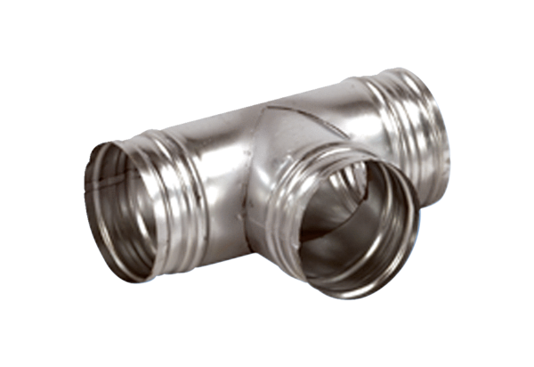Odbočka 90° AB 200-160Obsah dodávky: 1 kusSortiment: K
Typové číslo: 0055.0385Výrobce: MAICO

